Segunda Evaluación 2022 TM

Ejercicio 1 Definir una Gramática Independiente de Contexto para el siguiente lenguaje formal, con alfabeto={0,1,2,3,4}
L= {x/x= 0^{n} 1^{m} 2 3 4^{p} / n,p ≥ 0 y m = n+p }

Rta:

0^{n} 1^{n} 1^{p} 2 3 4^{p}

---------- -------------------
A B

S → AB | B
A → 0A1 | 01
B → 1B4 | 23

Ejercicio 2 Un cierto lenguaje de programación utiliza una sentencia for especial:

La estructura de la sentencia for especial es la siguiente:

for Variable is range (Expresión) [step Constante] next Variable

Este ciclo especial se repetirá desde Variable=0 hasta Variable=Expresión en pasos indicados en la constante que sigue a la palabra reservada step Los corchetes indican que los pasos son opcionales. En caso que no se indique nada, por default asumirá pasos de 1 en 1.

Variable es un identificador que comienza con una letra y puede seguir con letras y dígitos.
Expresión es una expresión aritmética de sumas, restas, multiplicaciones y divisiones. Tener en cuenta la precedencia matemática de las operaciones.
Constante es un número entero.

Son terminales las palabras reservadas for, is, range, step y next. Son terminales los paréntesis, las letras, los dígitos y los símbolos +, -, * y /.

Ejemplo de cadenas: for a1 is range (c1*2+8) step 2 next a1
for i is range (n+1) next i
for cont is range (tope*2) next cont

- Escribir las reglas de una gramática independiente de contexto en formato BNF para describir la sintaxis de esta sentencia for especial.
- En esta sentencia, la variable a continuación de la palabra reservada next deberá ser la misma que la variable contadora de la cláusula for. ¿Esta situación puede ser controlada en la gramática? Explique con sus palabras.
- Hacer el árbol de derivación de alguno de los ejemplos de cadena propuestos con la gramática definida.

Rta:
<forespecial> → for <variable> is range (<expresion>) step <constante> next <variable> |
for <variable> is range(<expresion>) next <variable>

<expresión> → <expresión> + <termino> | <expresión> - <termino> | <termino>
<termino> → <termino> * <factor> | <termino> / <factor> | <factor>
<factor> → <variable> | <constante>

<variable> → <letra> | <variable> <letra> | <variable> <digito>
<constante> → <digito> | <constante> <digito>

<letra> → a | b | .. | z
<digito> → 0 | 1 | 2 | 3 ..| 9

b) No se puede. Se controla por código.
c) Árbol
<forespecial>
/ | | | | \ \ \ \

for <variable> is range (<expresion>) next <variable>
| | \ \ |
<letra> <expression> + <termino> <letra>
| | | |
i <termino> <factor> i
<factor> <constante>
<variable> <digito_sin_cero>
<letra> 1
n

Ejercicio 3 Dada la Gramática Independiente de Contexto GIC= <{S, B, O}, {id, >, <, and}, S, P}, donde S es el axioma, las producciones P:

S -> B | BandS
B -> idOid
O → >, <

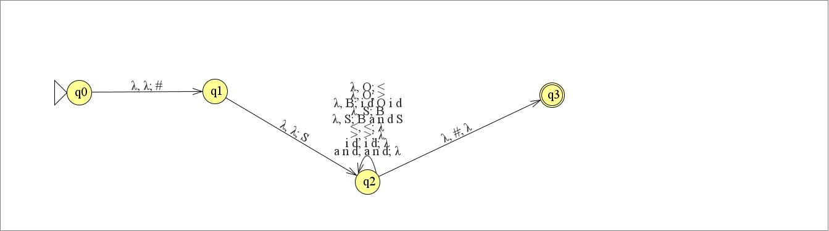

Hacer el análisis sintáctico de la cadena id>id and id<id , mostrando en cada paso cómo queda la pila, al ejecutar el Parser LL.

Rta: a)
Id>idandid<id
leo falta leer (tope a la izquierda) pila λ id>id and id<id #
λ S#
λ BandS#
λ id>id and id<id idOidandS#
id >id and id<id OidandS#
λ >id and id<id >idandS#
> id and id<id idandS#
id and id<id andS#
and id<id S#
λ id<id B #
λ id<id idOid #
id <id Oid #
λ <id <id #
= id id#
Id λ #
λ λ λ Acepta

Ejercicio 4) Dada la MT=< {q0, q1, q2, q3, q4, q5}, {0,1}, {0,1, }, δ, q0, , { q5}>

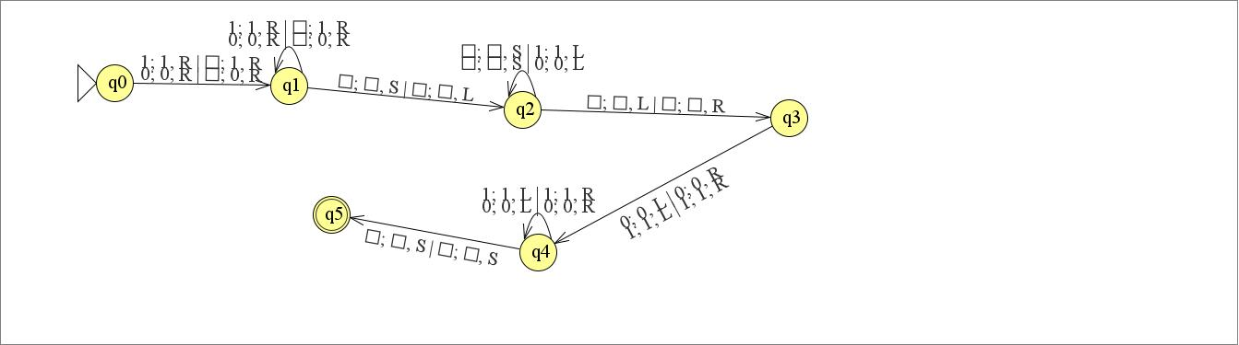

Determine si las siguientes cadenas pertenecen o no al lenguaje aceptado por la MT, y defina el lenguaje aceptado por la misma.
- 111001
- 0001000
- 010010
- 1001
- 0001

Rta: i: no, ii, si, iii: si , iv: si v: no Palíndromos

